為台灣加油打氣專欄_(91)我國高級的針軋機

李家同

有一種布叫做「不織布」，這種布通常都比較厚實，有點像我們的地毯，為什麼叫做不織布呢？因為一般的紡織機其纖維或紗線都有經緯之分，我們可以說經是X軸方向的，緯是Y軸方向的。可是不織布的纖維是比較短的，而且雜亂無章的鋪成好幾層，由一台機器來把這些纖維弄得很密。這種機器叫做針軋機，據說有一位英國的工程師看到小鳥築巢而得到了靈感。

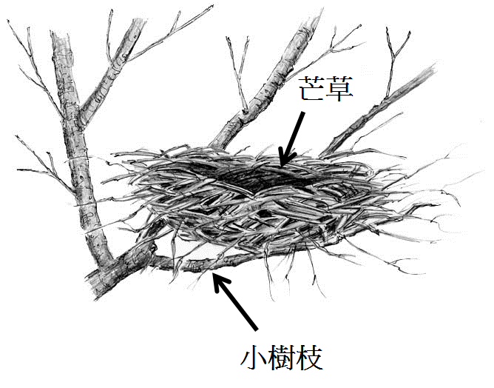
圖一

請看圖一，小鳥將在樹枝的交會間鋪上芒草(纖維)，當然每一根芒草長短不一，可是都不會太長，也不會太短。

針軋機的原理很簡單，請看圖二：

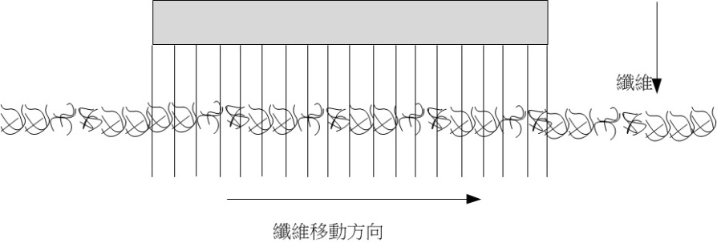
圖二

我們先將很多的纖維鋪在一個平面上，然後用針從上往下軋下去，如圖三，每一根針都有鉤子，針先往下然後再往上，因此纖維就互相糾結得很緊了。當然針軋過的糾結纖維移動，最後的結果就是一塊(或一綑)不織布了。

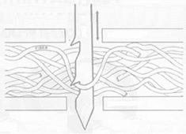
圖三

我國的不織布製造廠行銷世界各國包括：日本、韓國、香港、中國大陸、泰國、印尼、馬來西亞、越南、菲律賓、印度、尼泊爾、伊朗、埃及、英國、德國、荷蘭、法國、美國、加拿大、澳大利亞、南非及台灣，這家公司所設計的不織布設備有數十種規格並且已銷售超過1,000多台。

因為這家廠商一直不停地設計各種不同的設備，以應付客人的要求，所以他們的設備其實是客製化的。大家很難想像，外國的航太工業裡面當然會有相當精密的零組件，這些零組件的材料往往是用不織布的，而我們台灣的不織布設備公司可以替他們設計這種非常特別而精細的材料，他們也替美國的嬌生藥廠設計特別的不織布設備。嬌生藥廠的止血材料和心臟瓣膜材料都用我們國家所設計製造的設備。

不織布設備大概會被認為是傳統工業的產物，可是我們國家的傳統工業照樣可以和先進國家的精密工業掛勾。從這件事情上，我們可以看出我們的國家不要偏重哪一種產業，而應該重視每一家有關鍵性技術的工廠。如果我們的不織布設備公司不做研發，恐怕他們早就關門了。現在他們能夠替外國的航太公司和大藥廠設計設備，我們應該感到驕傲。

整個國家不要強調創意等等，我們的工程師應該很扎實地將基本技術做好。三十年前台灣的一些工程師決定要發展不織布設備，但是歐美日大廠早就有不織布的設備，而且也都有專利。我們的工程師之所以能夠賣掉自己設計的設備，乃是因為他們設計的設備採用了很多很特別的機件，如果他們對機械設計一竅不通，當然也就躲避不了大廠的專利。我們應該慶幸這批工程師是很懂得機械設計，而且對機械設計有很大的熱情。

最後，希望大家知道，那批工程師是從工專畢業的。現在工專不見了，我們該問政府的是，我們要靠什麼人來設計機械呢？那些菁英大學的機械系畢業生有這種能力嗎？

